Social Login Įskiepis

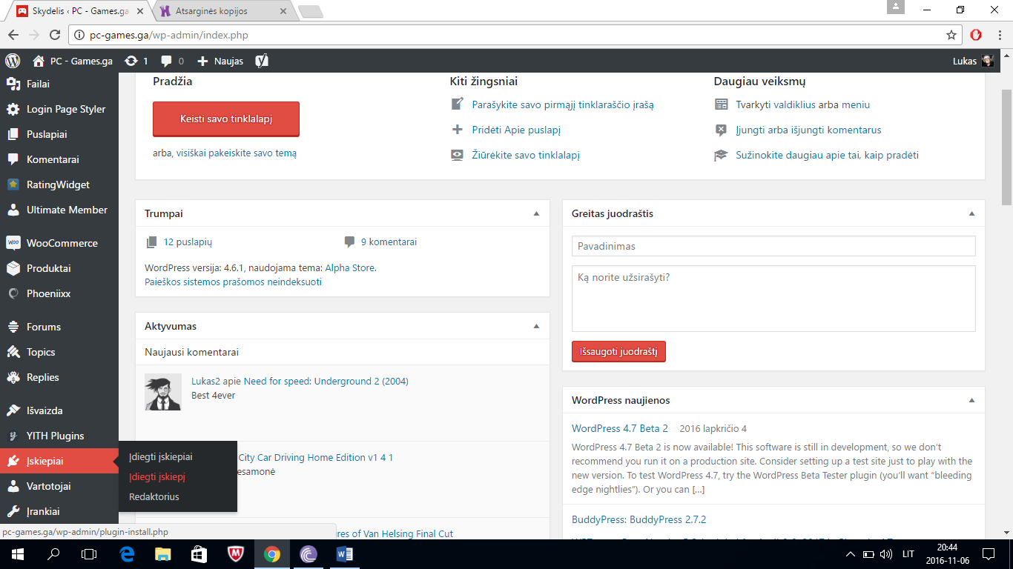

1. Einame į *Įskiepiai* -> *Įdiegti įskiepį*
2. Įvedame į paiešką -> *Social login* ir randame štai šitą ir spaudžiame

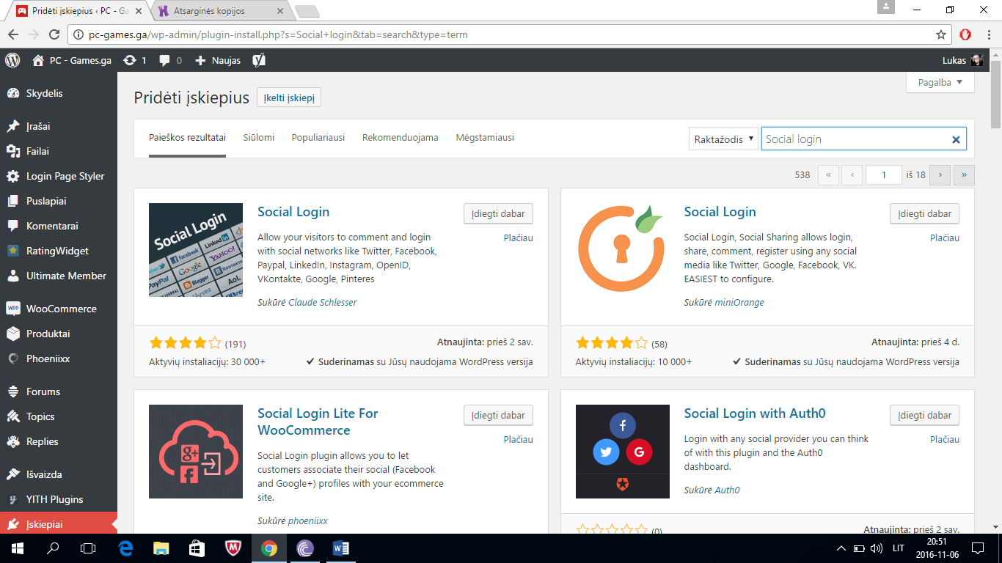**ĮDIEGTI DABAR**

1. Tada spaudžiame

Įjungti.

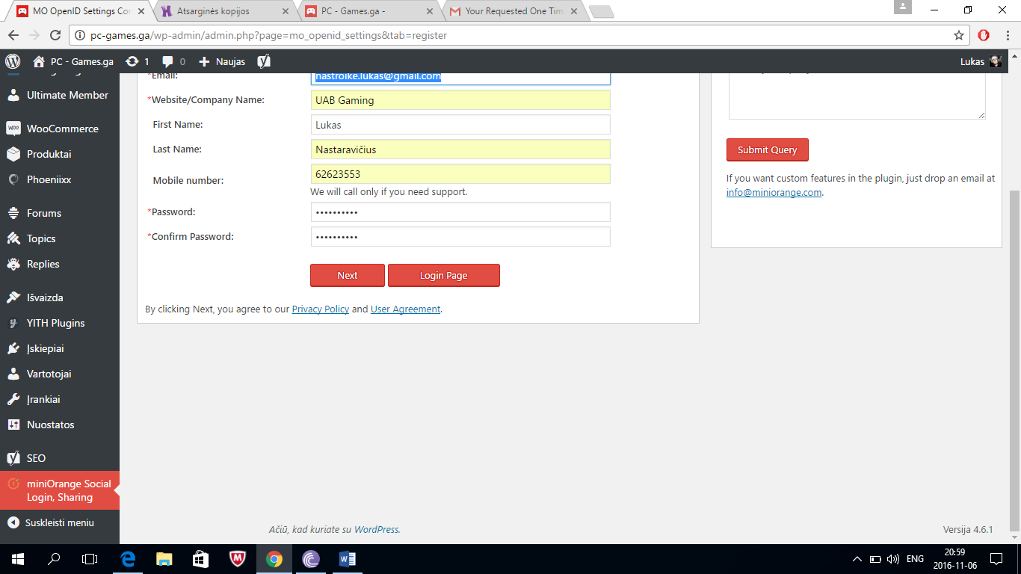

1. Spaudžiame ->
2. Šiuose nustatamyuose

būtinai įveskite jūsų galiojantį el.paštą, kad galėtumėte gauti miniOrange patvirtinimo kodą, taipogi visa kitą užpildome ir spaudžiame mygtuką **Next.**

1. Įveskite gautą kodą kuris buvo atsiūstas nurodytame el.pašte, kur parašyta **Enter OTP**, tada spaudžiame **Validate OTP.**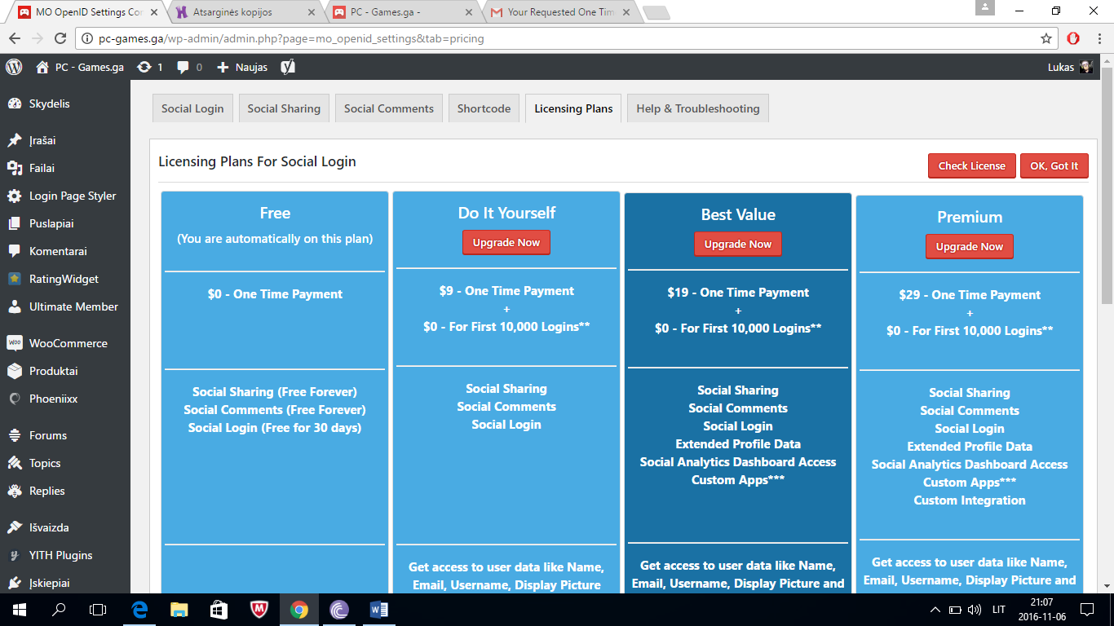
2. Tada aktyvuojasi nemokamas planas *(FREE PLAN)*,

tada šiame lange spaudžiame OK, I got IT!

1. Tada pasirenkame su kokiais socialiniais puslapiais

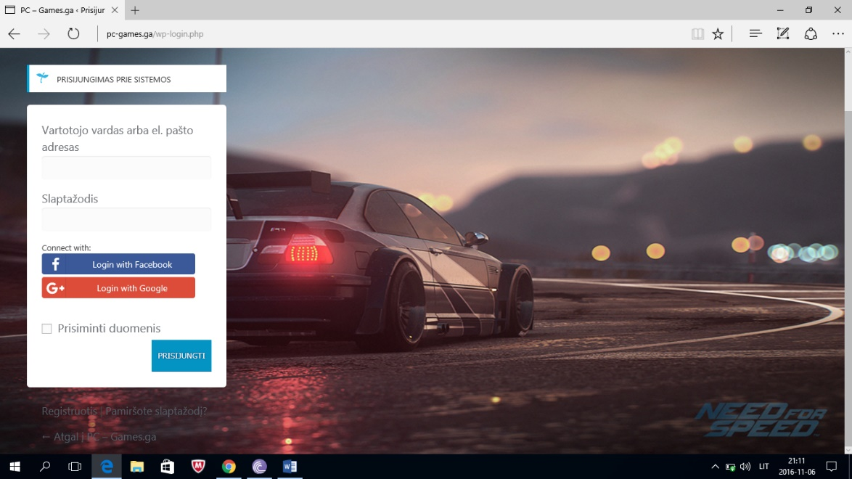bus galima prisijungti/prisiregistruoti ir spaudžiame

**SAVE** mygtuką.

REZULTATAS ☺ ->